Day 1 Activity
字词分类表

请看文章，并找出名词，动词，和形容词。

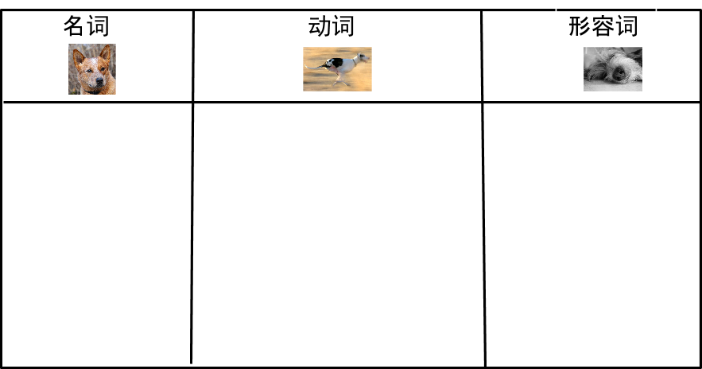

Day 1 Activity
字詞分類表

請看文章，並找出名詞，動詞，和形容詞。
